BALIS馆际互借及原文传递活动
“最是一年春好处，好书不厌百回读”。在这春意盎然的时节，BALIS馆际互借中心和原文传递中心将在2017年4月—5月开展宣传月活动，以让更多的读者深入了解并充分利用，有系统、有组织地在各成员馆推广阅读，撒播书香，激发读者“好读书、读好书、读书好”的热情，提升读者信息素养。
“北京地区高校图书馆文献资源保障体系（BALIS）” （http://www.balis.edu.cn/）是北京高校图工委领导下的北京地区高等教育公共服务体系之一，旨在实现文献信息资源的共建、共知、共享。
馆际互借中心（http://202.112.118.41/）是BALIS下设的五个中心之一，于2007年11月正式启动。读者可通过BALIS馆际互借免费借阅北京地区高校图书馆、国家图书馆、上海图书馆的可外借图书资料。目前读者可选择“物流寄送”或“自取自还”形式借阅他馆图书，更可通过微信，快捷享受馆际互借的各项服务。
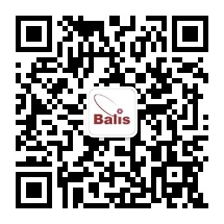
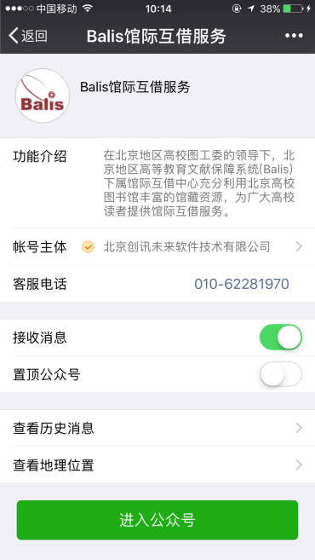
原文传递中心（http://202.112.118.46/Reader/query.jsp）是BALIS下设的五个中心之一，2007年正式启动服务。读者可通过BALIS原文传递免费一站式检索并获取北京地区高校图书馆、国家图书馆、上海图书馆、首都图书馆等各馆文献资源。2017年，BALIS原文传递中心与国家科技图书文献中心（NSTL）携手开展合作，使得读者也可以通过BALIS原文传递方便、快捷、免费获取NSTL海量科技类文献资源。
本次活动面向北京理工大学师生免费开放，届时将开展BALIS原文传递和馆际互借资料展示、咨询活动及专项讲座。
活动内容：
- 资料展台：
活动时间：2017年4月15日至5月31日
活动地点：中关村图书馆一层
- 咨询活动：
活动时间：2017年4月17日至5月17日每周二、四
活动地点：中关村图书馆一层
- 培训讲座：
活动时间：2017年5月12日（周五）
活动地点：北京理工大学图书馆四层网络教室
主讲人：赵爱勤（副研究馆员）、刘云飞、陈桦
内容摘要：
原文传递：①BALIS原文传递系统功能及使用；②NSTL文献信息资源介绍；③疑难解答。
馆际互借：①BALIS馆际互借系统功能及使用；②疑难解答。

